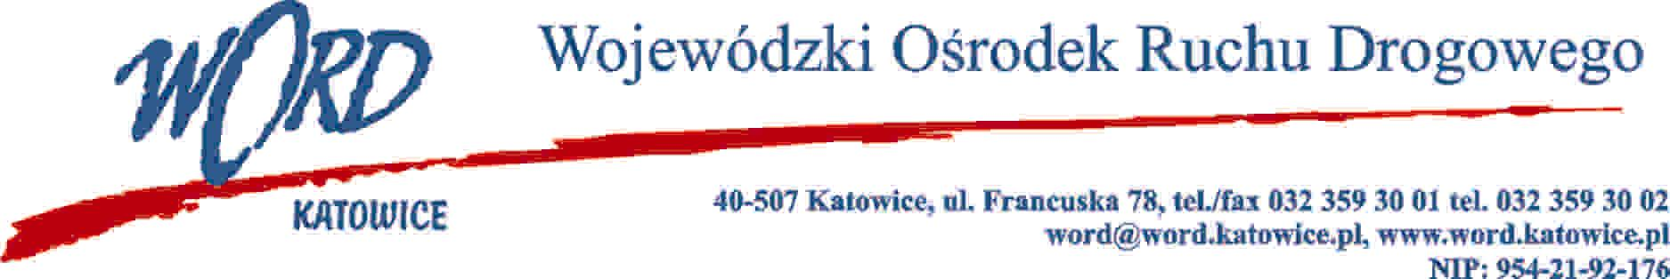
Katowice, dnia 6.02.2024 r.
AT-ZP.262.2.22.2024.EG
Informacja o wyborze oferty
w postępowaniu pn. „Dostawa motocykli i motorowerów na potrzeby WORD Katowice”
Wojewódzki Ośrodek Ruchu Drogowego w Katowicach działając zgodnie z art. 253 ust. 1 pkt. 1 ustawy z dnia 11 września 2019 r. Prawo zamówień publicznych (Dz. U. z 2022 r. poz. 1710 z późn.zm.) przekazuje następujące informacje:
Wykaz ofert złożonych w przedmiotowym postępowaniu wraz z ilością przyznanych punktów :
 | Nazwa firmy | Część postępowania | Ilość punktów w kryterium cena | Ilość punktów w kryterium termin realizacji | Ilość punktów w kryterium okres gwarancji | Ilość punktów razem
1. | Gazda Group Spółka z ograniczoną odpowiedzialnością  Siedziba: ul. Bielska 31 C  43-200 Pszczyna,  NIP: 638-127-22-75 | 1 | Oferta odrzucona | Oferta odrzucona | Oferta odrzucona | Oferta odrzucona
 |  | 2 | X | X | X | X
 |  | 3 | X | X | X | X
 |  | 4 | X | X | X | X
2. | WAWROSZ Sp. J.  Siedziba:  Warszawska 158;  43-300 Bielsko-Biała  NIP: 547-005-32-03 | 1 | 60 | 20 | 20 | 100
 |  | 2 | 60 | 20 | 20 | 100
 |  | 3 | X | X | X | X
 |  | 4 | X | X | X | X
Umowy dla Części I i dla Części II postępowania z wybranym Wykonawcą: WAWROSZ Sp. J. ul. Warszawska 158; 43-300 Bielsko-Biała, NIP: 547-005-32-03 zostaną zawarte z uwzględnieniem terminu wskazanego w art. 308 ust 2 ustawy Pzp.
Uzasadnienie wyboru:
Wybrana oferta w Części I i w Części II Wykonawcy spełnia wszystkie wymagania Zamawiającego oraz jest ofertą najkorzystniejszą
W oryginale podpis:
Krzysztof Przybylski – Dyrektor

